上海市奉贤区人民代表大会
常务委员会文件
沪奉会（2018）17号
—————————★—————————
关于姚卫华同志免职的通知

区人民政府：
2018年7月20日，上海市奉贤区第五届人民代表大会常务委员会第十四次会议决定：
免去姚卫华同志的上海市奉贤区人民政府副区长职务。
特此通知。

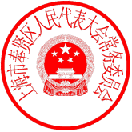
上海市奉贤区人民代表大会常务委员会
2018年7月20日

抄 送：市人大常委会办公厅、市人民政府办公厅
区委，区监察委，区法院，区检察院，区委、区政府各部门，区政协办，各人民团体，各镇人大、政府，各街道人大工委、办事处，区管社区，各开发区，在奉市属单位
上海市奉贤区人大常委会办公室 2018年7月20日印发

（此件共印150份）

